Chapitre III – Symétrie centrale.
Liste des objectifs :
a. 5ème : savoir construire le symétrique d’un point, d’un segment, d’une droite ou d’un cercle par rapport à un point.
b. 5ème : [Abordable en 6ème] savoir construire ou compléter une figure symétrique d’une figure donnée ou de figures possédant un centre de symétrie.
5ème : savoir construire le symétrique d’un point, d’un segment, d’une droite ou d’un cercle par rapport à un point.
Exercice n°1 – EXERCICE DIAGNOSTIQUE – A MONTRER OBLIGATOIREMENT AU PROFESSEUR
Cet exercice est UN EXERCICE DIAGNOSTIQUE :
- Il faut essayer de le faire UNE SEULE FOIS.
- Il faut ensuite essayer de compléter le cours qui suit.
- Si tu as UNE erreur ou plus, ou si tu NE SAIS PAS REPONDRE, passe A L’EXERCICE QUI SUIT.
- Si tu as TOUT JUSTE (vérifie-le en regardant les solutions à la fin du document) et si le COURS EST JUSTE aussi (fais le vérifier par le professeur), va DIRECTEMENT à l’exercice n°12
- ATTENTION : tu peux quand même avoir une interrogation sur le cours.
Construire le symétrique de [RM] par rapport à J, le symétrique de [RJ) par rapport à J, le symétrique du cercle (C) par rapport à J.
J
R
M
F
(C)

Exercice n°2 – INTRODUCTION DU COURS N°1 – INDISPENSABLE POUR COMPLETER LE COURS
- Dans les quatre dessins suivants, il y a une sorte de « symétrie ». Que faut-il faire pour passer d’un morceau du dessin à l’autre ?
- Construire le centre de symétrie sur le dessin des poissons, en utilisant une règle.
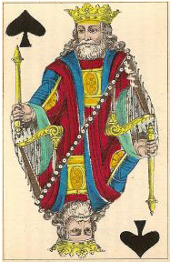


Exercice n°3 – INTRODUCTION DU COURS N°1 – INDISPENSABLE POUR COMPLETER LE COURS – MONTRER CET EXERCICE AU PROFESSEUR
D’après l’exercice précédent, il suffit de faire un demi-tour d’une partie de la figure pour qu’elle se superpose à l’autre partie.
Finir la construction du symétrique de la droite (d) par rapport au point O, en utilisant la méthode suggérée pour le point A :
(d)
O
A

♥♥♥♥♥♥♥♥♥♥♥♥♥♥♥♥♥♥♥♥♥♥♥♥♥♥♥Cours n°1♥♥♥♥♥♥♥♥♥♥♥♥♥♥♥♥♥♥♥♥
Cours à compléter, à montrer au professeur :
Chap.III – Symétrie centrale
- Construction
Pour construire le symétrique de la droite (d) par rapport à O :
- Á l’aide de la règle, tracer la demi-droite d’origine A passant par O.
- Á l’aide du compas, tracer le cercle de centre O et de rayon [OA].
- Ce cercle coupe la demi-droite [OA) en A’. Le placer : c’est le symétrique de A par rapport à O.
- Choisir un autre point B sur la droite (d) et recommencer la même procédure que pour le point A pour construire le point B’, symétrique de B par rapport à O.
- La droite symétrique de (d) par rapport à O est la droite (A’B’). La tracer.
Méthode de construction n°1

O
A
(d)

Apprentissage du cours
Copier les savoirs, de mémoire, 6 fois, sur une feuille de brouillon, en « accordéon ».
Coller l’accordéon, plié, dans votre cahier de cours (attention : le professeur peut vous demander de montrer ce travail)
Recopier le cours dans le cahier de cours (à la maison !) – Penser à changer de page (nouveau chapitre)
Contrôle du savoir faire :
Refaites les exemples du savoir faire ci-dessous, sans regarder le cahier de cours, puis contrôlez que vous avez juste.
Méthode de construction n°1
O
A
(d)

Une vidéo pour montrer le procédé de construction :
http://mep-col.sesamath.net/dev/aides/fr/aide349.swf
U
G

Exercice n°4
Construire le symétrique de G par rapport à U.

Exercice n°5
Construire le symétrique de [EF] par rapport à J :
J
E
F

Exercice n°6 – A MONTRER OBLIGATOIREMENT AU PROFESSEUR
Construire le symétrique de (GH) par rapport à K :

K
G
H

Exercice n°7
Construire le symétrique du cercle (C) par rapport à K :
K
G
H

5ème : [Abordable en 6ème] savoir construire ou compléter une figure symétrique d’une figure donnée ou de figures possédant un centre de symétrie.

Exercice n°8
- Voici une figure dont on a effacé une partie. On sait juste qu’il s’agit d’un quadrilatère et qu’il a un centre de symétrie. Complète-la.
- Comment s’appelle ce type de quadrilatère ? …………………………………………………..

Exercice n°9 (Source : http://www.sesamath.net)
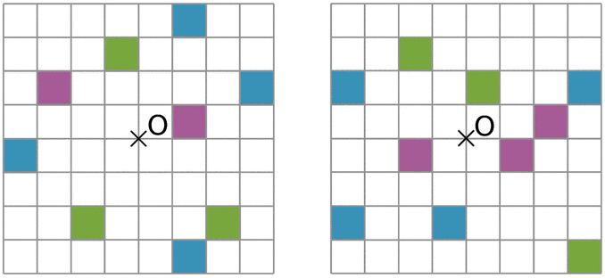
Reproduis puis colorie le minimum de cases pour que chacune des figures ci-dessous admette le point O pour centre de symétrie.

Exercice n°10 (Source : http://www.sesamath.net)
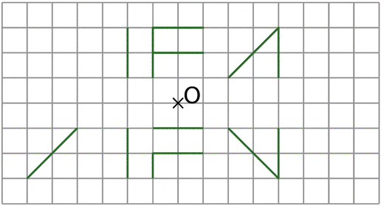
Reproduis puis complète la figure ci-dessous pour que O soit le centre de symétrie de celle-ci.

Exercice n°11 (Source : http://www.sesamath.net)
Reproduis la figure ci-dessous et complète-la de telle sorte que le centre du rectangle vert soit le centre de symétrie de la figure.
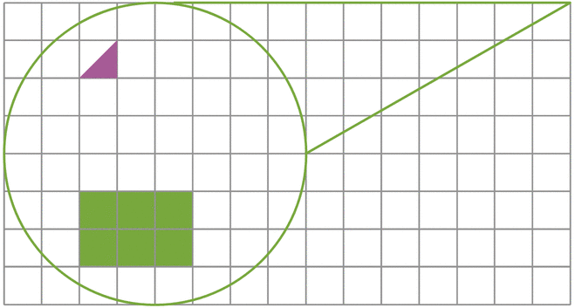

savoir effectuer une succession d’opérations donnée dans le bon ordre. Uniquement sur des calculs sans parenthèses.
4ème : [Abordable en 5ème] savoir effectuer une succession d’opérations donnée dans le bon ordre.
Exercice n°12 [2,5 pts] – (Entrainement au brevet)
Effectuer le calcul suivant, en détaillant :
A=4,9 + 8 + 7 × 7 + 6 × 1 × 4 + 3
…………………………………………………………………………………………………………………………………………………………………………………………………………………………………………………………………………………………………………………………………………………………………………………………………………………………………………………………………………………………………………………………………………………………………………………………………………………………………………………………………………………………………………………………………………………………………………………………..
…………………………………………………………………………………………………………..

5ème : [pas dans le socle commun] sur des exemples numériques, utiliser la formule de distributivité dans les deux sens.
Exercice n°13 [2 pts] – (Entrainement au brevet)
- Compléter :
k×(a+b)=…………………………..
f×r+f×t=………………………………
- Factoriser A=6×68─6×1,9
……………………………………………………………………………………….
- Développer B=7,1×(5+9,2)
……………………………………………………………………………………….

5ème : savoir reconnaître si un nombre entier positif est multiple ou diviseur d’un autre nombre.
Exercice n°14 [1,5 pt] – (Entrainement au brevet)
SUITE PAGE SUIVANTE

72 est divisible par ………………………………………………………………………………………
……………………………………………………………………………………………………………

264 est divisible par ………………………………………………………………………………………
……………………………………………………………………………………………………………

200 est divisible par ………………………………………………………………………………………
……………………………………………………………………………………………………………

477 est divisible par ………………………………………………………………………………………
……………………………………………………………………………………………………………

5ème : savoir construire le symétrique d’un point, d’un segment, d’une droite ou d’un cercle par rapport à un point.
Exercice n°15 [ 3 pts] [0,75 points par objet] – (Entrainement au brevet)
1.
Construire le symétrique [E'S'] du segment [ES] ,le symétrique [T'B') de [TB) ,, par rapport à J.

J
E
S
T
B

2.
Construire ,,le symétrique (R') de (R) ,le symétrique (Cercle') du cercle de centre U passant par C, par rapport à N.

N
(R)
U
C

5ème : [Abordable en 6ème] savoir construire ou compléter une figure symétrique d’une figure donnée ou de figures possédant un centre de symétrie.
Exercice n°16 [ 1 pt] – (Entrainement au brevet)
On a tracé deux côtés consécutifs du quadrilatère ci─dessous. Sachant qu’il a un centre de symétrie, le compléter.

Résultats
(C)
R
M
F
J
(C)
R
M
F
Ex.1

Ex.2 : Ex.3 :
O
A
O
A
A’
B’
B

Ex.4 Ex.5
J
E
F
E’
F’
U
G
G’

Ex.6 : Ex.7 :
K
G
H
H’
G’
K
G
H
G’
H’

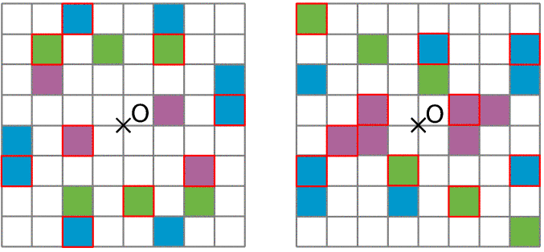
Ex.8 2. Parallélogramme. Ex.9

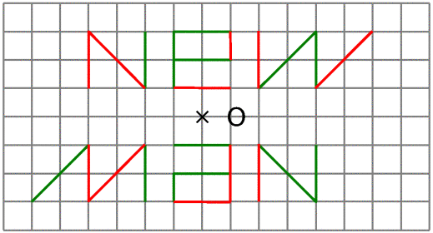
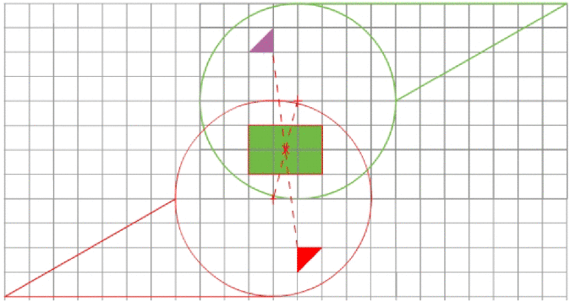
Ex.10
Ex.11

Ex.12 : 88,9 Ex.13 : 1. k×a+k×b ; f×(r+t) 2.A=6×(68─1,9) 3.B=7,1×5+7,1×9,2 Ex.14 : 2,3 et 9 ; 2 et 3 ; 2 et 5 ; 3 et 9
Ex.15 :
J
E
S
T
B

N
(R)
U
C

Ex.16 :

